Projeto de Lei nº 11/2018

Dispõe sobre abertura de Crédito Adicional Suplementar

Gisele Tonchis, Prefeita Municipal de Lourdes, Comarca de Buritama, Estado de São Paulo.

Faz saber que a Câmara Municipal de Lourdes aprovou e ela sanciona e promulga a seguinte lei:

Art. 1º - Fica aberto na contadoria municipal, um crédito adicional suplementar na importância de até R$ 20.075,19 (vinte mil e setenta e cinco reais e dezenove centavos), visando suplementar as seguintes dotações do orçamento vigente:.

0206 – DIVISÃO MUNICIPAL DE SAÚDE
020601 – FUNDO MUNICIPAL DE SAÚDE
10.301.0015.2028 – Atividades da Atenção Básica
132 – 33903000 – Material de Consumo..........................................................R$ 14.052,63
135 – 33903900 – Outros Serviços de Terceiros – Pessoa Jurídica................R$ 6.022,56

Art. 2º - O crédito aberto pelo artigo anterior será coberto com recursos provenientes do Superávit Financeiro do Exercício Anterior – Fonte 2 – Recurso do Estado - Qualis Mais.

Art. 3º - Esta lei entrará em vigor na data de sua publicação, revogadas as disposições em contrário.

Lourdes-SP, 27 de fevereiro de 2018
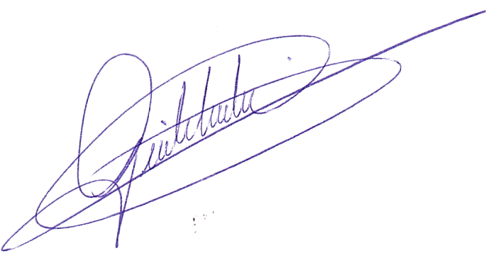

Gisele Tonchis

